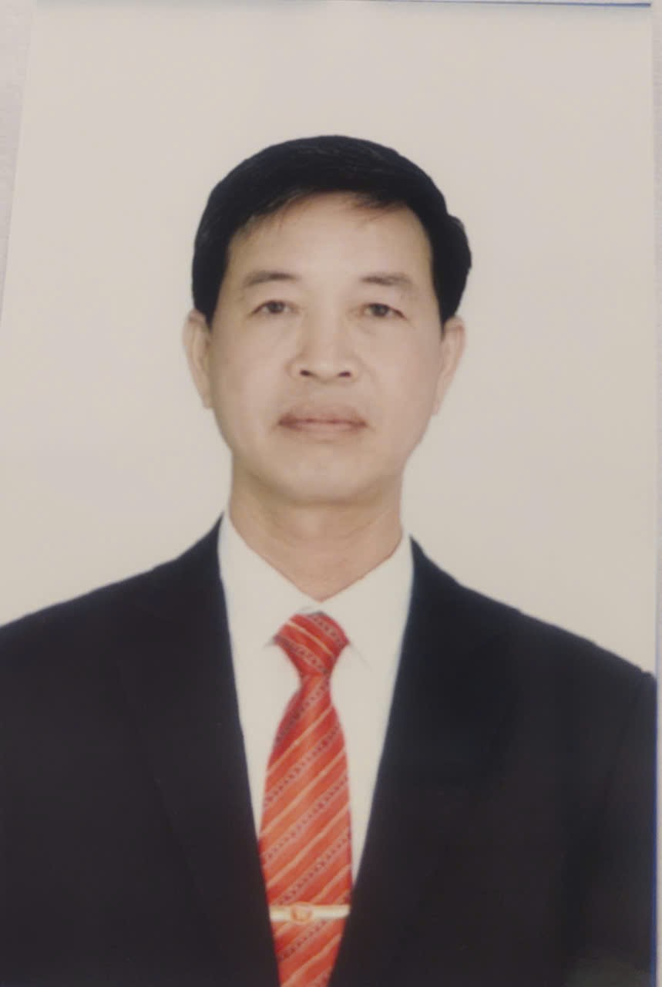 | TIỂU SỬ TÓM TẮT CỦA ĐẠI BIỂU  HỘI ĐỒNG NHÂN DÂN PHƯỜNG PHỔ YÊN  NHIỆM KỲ 2026 - 2031

- Họ và tên thường dùng: ĐẶNG ĐỨC HOAN
- Họ và tên khai sinh: ĐẶNG ĐỨC HOAN
Các bí danh/tên gọi khác (nếu có): Không
- Ngày, tháng, năm sinh: 24/11/1972 4. Giới tính: Nam
- Quốc tịch: “Chỉ có 01 quốc tịch là quốc tịch Việt Nam và không trong thời gian thực hiện thủ tục xin gia nhập quốc tịch quốc gia khác”
- Nơi đăng ký khai sinh: Phường Vạn Xuân, Tỉnh Thái Nguyên
- Quê quán: Phường Phổ Yên, Tỉnh Thái Nguyên
- Nơi đăng ký thường trú: Tổ dân phố Đồng Dẫy, Phường Phổ Yên, Tỉnh Thái Nguyên
Nơi ở hiện nay: Như trên
- Số Căn cước: 019xxxxxx553
Ngày cấp: 08/08/2024 Cơ quan cấp: Bộ Công an
- Dân tộc: Kinh 11. Tôn giáo: Không
- Trình độ:
  - Giáo dục phổ thông: 12/12 Bổ túc
  - Chuyên môn, nghiệp vụ: Không
  - Học vị: ⁽¹⁴⁾ Không Học hàm: ⁽¹⁵⁾ Không
  - Lý luận chính trị: Sơ cấp
  - Ngoại ngữ: Không
- Nghề nghiệp hiện nay: Làm ruộng
- Chức vụ:
- Chức vụ trong cơ quan, tổ chức, đơn vị đang công tác:
  - Chức vụ trong Đảng, đoàn thể: Bí thư chi bộ - Tổ trưởng Tổ dân phố
- Nơi công tác: Tổ dân phố Đồng Dẫy, Phường Phổ Yên, tỉnh Thái Nguyên
- Ngày vào Đảng: 24/06/2003
- Ngày chính thức: 24/06/2004 Số thẻ đảng viên: 019xxxxxx553
- Chức vụ trong Đảng: Bí thư chi bộ
- Ngày ra khỏi Đảng: Không Lý do ra khỏi Đảng: Không
- Tham gia làm thành viên của các tổ chức đoàn thể khác:
- Tên tổ chức đoàn thể: Hội viên hội nông dân
- Chức vụ trong từng tổ chức đoàn thể:
- Tình trạng sức khoẻ: Tốt
- Các hình thức khen thưởng nhà nước đã được trao tặng:
- 01 bằng khen của Ủy ban Mặt trận Tổ Quốc Việt Nam Tỉnh Thái Nguyên
- Các hình thức kỷ luật, xử lý vi phạm đã bị áp dụng (Đảng, chính quyền, đoàn thể): Không bị kỷ luật, không có án tích
- Là đại biểu Quốc hội khoá (nếu có): Không
- Là đại biểu Hội đồng nhân dân (nếu có): phường Phổ Yên khóa I nhiệm kỳ 2021-2026
TÓM TẮT QUÁ TRÌNH CÔNG TÁC

Thời gian | Công việc, chức danh, chức vụ, nơi công tác (Chính quyền, Đảng, đoàn thể)
Từ tháng 11 năm 2003  đến tháng 07 năm 2004 | Chi hội trưởng Nông dân xóm Đồng Nâm, xã Đồng Tiến
Từ tháng 07 năm 2004  đến tháng 03 năm 2008 | Trưởng xóm Đồng Nâm, xã Đồng Tiến
Từ tháng 03 năm 2008  đến tháng 03 năm 2010 | Được bầu làm Bí thư chi bộ Quảng Ninh II  Kiêm trưởng ban công tác mặt trật
Từ tháng 03 năm 2010  đến tháng 07 năm 2015 | Đảng ủy viên – Bí thư chi bộ kiêm Trưởng ban công tác mặt trận xóm Đồn Nâm, xã Đồng Tiến
Từ tháng 07 năm 2015  đến tháng 01 năm 2020 | Đảng ủy viên – Bí thư chi bộ TDP Đồng Dẫy  Đại biểu HĐND phường Ba Hàng khóa I – nhiệm kỳ 2016-2020
Từ tháng 01 năm 2020  đến tháng 03 năm 2025 | Đảng ủy viên – Bí thư chi bộ TDP Đồng Dẫy  Đại biểu HĐND phường Ba Hàng khóa II – nhiệm kỳ 2021-2026
Từ tháng 03 năm 2025  đến nay | Bí thư chi bộ TDP Đồng Dẫy – Tổ trưởng TDP Đồng Dẫy  Đại biểu HĐND phường Phổ Yên khóa I – nhiệm kỳ 2021-2026
Phổ Yên, ngày 20 tháng 01 năm 2026
(Đã ký)
Đặng Đức Hoan

